Торговые войны подталкивают мир к насильственному переделу
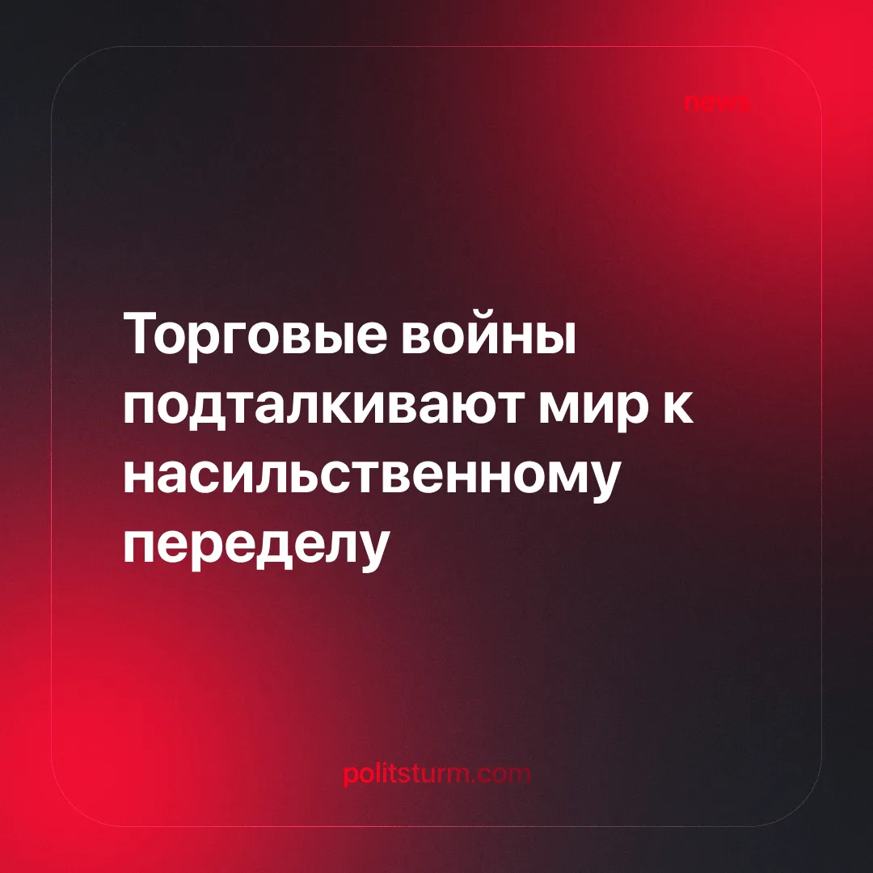

Оригинальная статья
2025-05-03
2 мин. на чтение

Пошлины администрации Трампа показывают всю нестабильность империалистической системы. То, что начиналось как «торговые споры», переросло в открытую экономическую войну между США, Китаем и другими странами, знаменуя новый этап империалистического соперничества и протекционизма в торговле.
Подробности. После введения Трампом пошлин почти для всех стран, между США и Китаем разгорелась торговая война, сопровождающаяся взаимными ответными мерами.
►После того как Трамп повысил пошлины на китайский импорт до 145%, Китай ответил 125% пошлинами на американские товары, затронув ключевые экспортные позиции, такие как соевые бобы, автомобили и электронику.
► Одновременно США объявили «паузу» в дальнейшем повышении пошлин. Это означает 90-дневный базовый тариф в 10% для всех стран (за исключением Китая), давая им возможность провести переговоры с администрацией США.
►Другие страны готовятся к возможным американским пошлинам и заявили, что введут ответные меры при необходимости.
►Китай ввел лицензирование экспорта редкоземельных металлов и других критически важных материалов, фактически остановив их поставки во все страны.
Контекст. США оправдывают пошлины как способ исправить торговый дисбаланс, возродить внутреннюю промышленность и защитить национальный суверенитет. Китай, в свою очередь, противодействует этим шагам, одновременно справляясь с внутренними экономическими трудностями.
► Канада и Мексика, вероятно, стали примером для других стран — обе ранее находились под угрозой пошлин, но теперь освобождены от базового 10% тарифа благодаря готовности вести переговоры и согласовывать свою политику с требованиями США.
► Председатель КНР Си Цзиньпин проводит встречи по всей Юго-Восточной Азии, призывая страны присоединиться к сопротивлению против «одностороннего давления» США и поддержать «свободную торговлю».
► Китай сталкивается с замедлением роста, слабым внутренним спросом, снижением импорта и чрезмерной зависимостью от экспортно-ориентированного производства, сохраняя свою роль капиталистической «мировой фабрикой».
► Редкоземельные металлы, критически важные для производства оружия, транспортных средств и электроники, контролируются Китаем, который обеспечивает 90% мирового предложения. Интерес США к Гренландии и доступу к ресурсам в Украине отражает растущую озабоченность этой стратегической зависимостью.
Важно знать. Эти торговые конфликты отражают углубляющийся кризис капитализма, вызванный перепроизводством и сокращением рынков. Торговая война Трампа — это, по сути, попытка реиндустриализировать США, подчинить союзников и дестабилизировать Китай.
► Кризис перепроизводства обостряется, особенно в Китае, где заблокированный экспорт вынуждает искать новые рынки. Если американские пошлины ограничат китайский экспорт, возникший экономический шок прокатится по мировым цепочкам поставок, ускоряя глобальную нестабильность.
► США требуют подчинения через принуждение к уплате пошлин, пытаясь втянуть слабые страны в зависимость, а сильных соперников превратить в экономических вассалов. Одновременно они используют экономическое давление для возврата производств домой, восстановления ключевых отраслей (электроника, судостроение, машиностроение) и резкого увеличения военных расходов в преддверии прямого конфликта.
► Торговые войны уступают место открытой милитаризации, поскольку каждый блок готовится к насильственному переделу мира. По мере разрыва американо-китайских связей Пекин может предпринять шаги в отношении Тайваня (еще недавно немыслимые в условиях торговой взаимозависимости), а Вашингтон добивается перемирия на Украине для доступа к минеральным ресурсам и усиливает давление на Данию из-за арктических богатств Гренландии. Эти шаги напоминают прелюдии прошлых мировых войн: глобальное перевооружение и формирование империалистических блоков перед насильственным столкновением.
Заключение. Мирный «конец истории» закончился. Углубляющийся кризис империализма обнажает объективные потребности капитала: экспансию, войну и насильственный передел рынков. На фоне экономической нестабильности и военного противостояния капиталистические классы всех стран формируют региональные блоки для защиты своих прибылей, как и предсказывал марксизм-ленинизм. Если рабочий класс не организуется независимо — вне всех империалистических лагерей — он заплатит за это жесткой экономией, войной и репрессиями.

Оригинальная статья

